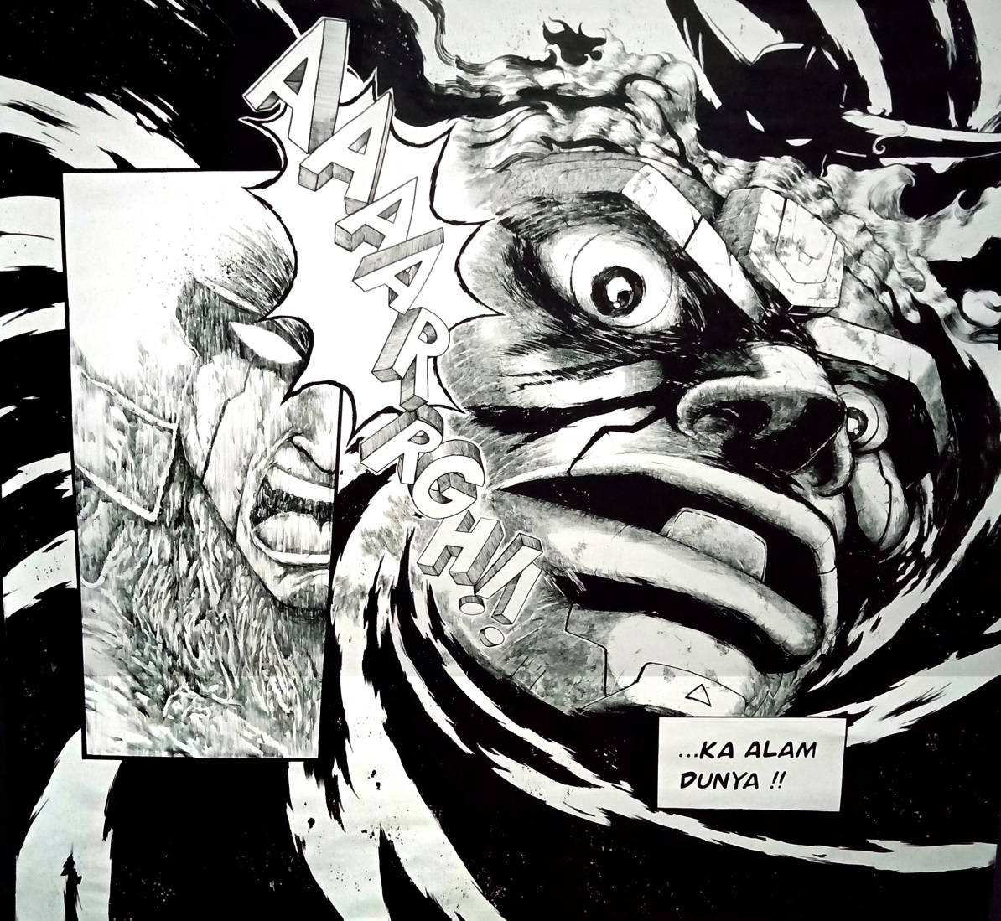

Patra Aditia
2500 Tons of Awesome #3
Tinta, cat akrilik di atas kanvas
150 x 140 cm
2019

Secara kodrati manusia hidup berdampingan dengan masalah sekarang bukan tanpa kecuali. Namun perjuangan menghadapi musuh adalah bentuk transformasi kita sebagai manusia menjadi wujud yang lebih kuat secara lahiriah dan batiniah. Dan saat ini, umat manusia seluruh dunia sedang berjuang.

Pemikiran itu saya tuangkan dalam pendekatan visual yang terpengaruh oleh komik. Sebab komik sendiri banyak berbicara tentang perjuangan dan heroisme yang dipresentasikan secara fiktif, namun mewakili kegelisahan yang riil.

